ASSIGNATURA: Castellà COMPRENSIÓN El gato / Huerto del limonar Curs i grup: 3r _____
NOM I COGNOMS: _____________________________________ Núm.: _______ DATA: _______________

Un gato recorre 3200 km para encontrar a sus dueños
Ocurrió en Rusia, y sí, has leído bien… tres mil doscientos kilómetros… Esa es la increíble distancia que un gato ha recorrido para encontrar a sus dueños.
El viaje no solo fue largo sino también muy peligroso. El animal empleó casi dos años de su vida en cruzar el país hasta llegar a su destino: la nueva casa de sus dueños.
Ravula Hairova, su dueña, no podía imaginar la locura que haría su gato por encontrarla. Ella decidió dejarlo con sus vecinos, por temor a que el animal no superara el cambio de residencia. Sin embargo, el gato no tardó en marcharse de la casa de los vecinos.
No se supo nada de él hasta que la señora Hairova descubrió un gato que merodeaba en los alrededores de su nueva casa. El pobre gatito, de nombre Karim, estaba demacrado y muy delgado, pero su dueña lo reconoció de inmediato y se sintió muy feliz de verlo de nuevo.
El gato, que ahora tiene nueve años, duerme en el sillón que la familia llevó desde su antigua casa hasta la nueva. Ahora es mucho más casero. Después del viaje, tendrá ganas de descansar, el pobre animalito.
¡Una historia increíble!
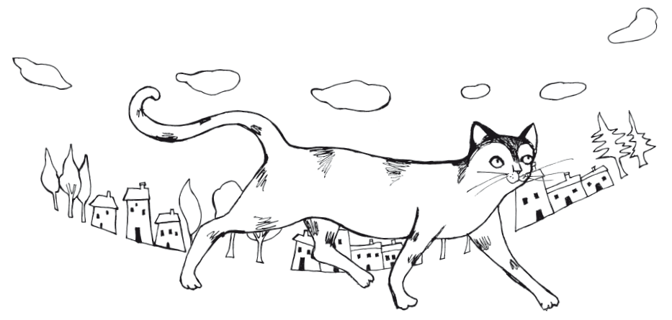
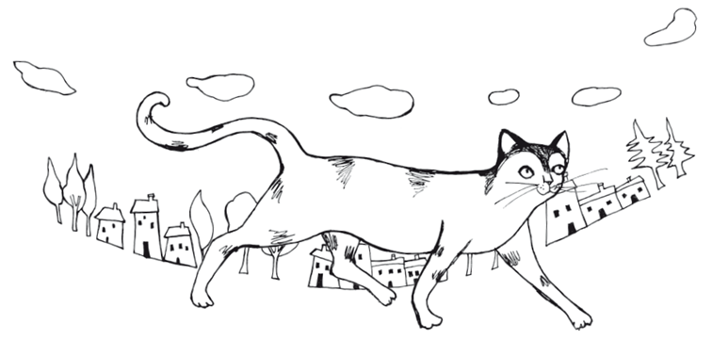
Comprensión lectora
2. Responde a las preguntas.
- ¿Por qué Karim hizo un viaje tan largo?

________________________________________________________

- ¿Qué edad tenía cuando se escapó de la casa de los vecinos?

________________________________________________________

- ¿Por qué su dueña no se lo llevó a la nueva residencia?

________________________________________________________

- ¿Qué aspecto tenía Karim cuando encontró a sus dueños?

________________________________________________________

3. Ordena del 1 al 5 según la historia.

Ravula Hairova decidió no llevarse al gato a su nueva residencia.
El gato disfruta de su nueva casa y de su antiguo sillón.
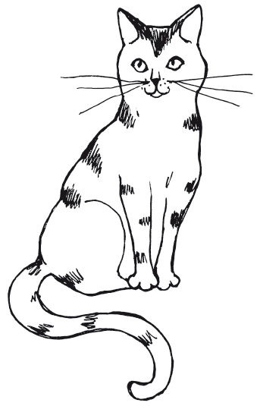
El gato encontró a sus dueños.
El gato recorrió un trayecto largo y peligroso.
La dueña se sintió muy feliz al ver a Karim, aunque
estaba muy cambiado.

4. Une con flechas.

La familia • • se hicieron cargo de Karim.

Ravula Hairova • • se llevó un sillón a la nueva casa.

Karim • • decidió dejar al gato con sus vecinos.

Los vecinos • • atravesó Rusia durante casi dos años.

Literatura
5. Lee atentamente este texto y responde a las preguntas.
El mar. La mar.
El mar. ¡Solo la mar!

¿Por qué me trajiste, padre,
a la ciudad?

¿Por qué me desenterraste
del mar?

En sueños, la marejada
me tira del corazón.
Se lo quisiera llevar.

Padre, ¿por qué me trajiste
acá?
Rafael Alberti
Huerto del limonar

- ¿Qué tipo de texto es? Marca.

◻ literario ◻ no literario

- ¿Es un texto en verso o en prosa? Explica por qué.

________________________________________________________

- ¿Cómo se siente el poeta? ¿Por qué?

________________________________________________________

- ¿Qué sentimientos te produce el poema?

________________________________________________________

